Overig: het water

Druppelen: als er druppeltje voor druppeltje water valt. Een druppel is een klein bolletje water.

Spatten: als er ergens een paar of veel druppels tegelijk vanaf komen

Sproeien: iets nat maken met een klein straaltje water

Spuiten: met een harde straal water uit bijvoorbeeld een brandweerslang laten komen.

Stromen: als water een richting op gaat, bijvoorbeeld uit een kraan of het water in een rivier
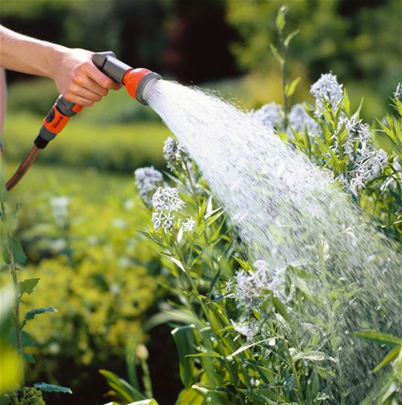
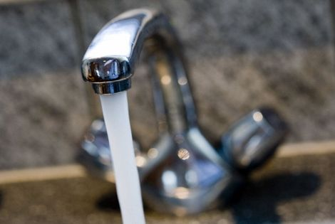

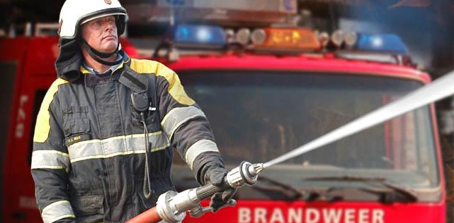

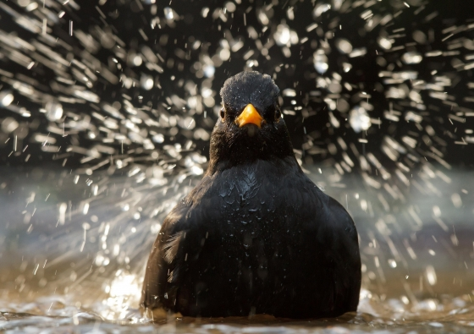
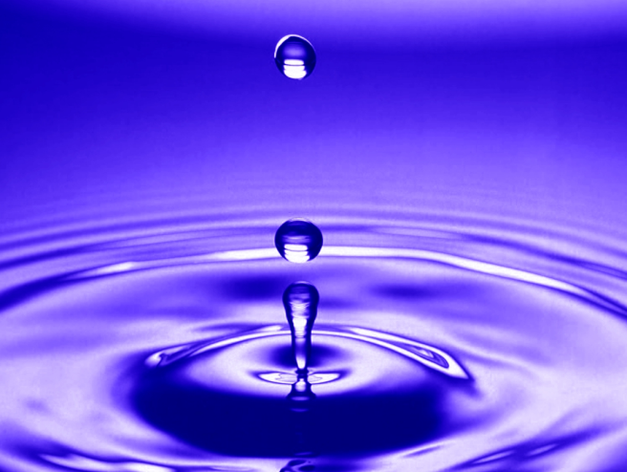
stromen
spuiten
spatten
druppelen
sproeien
Het water

